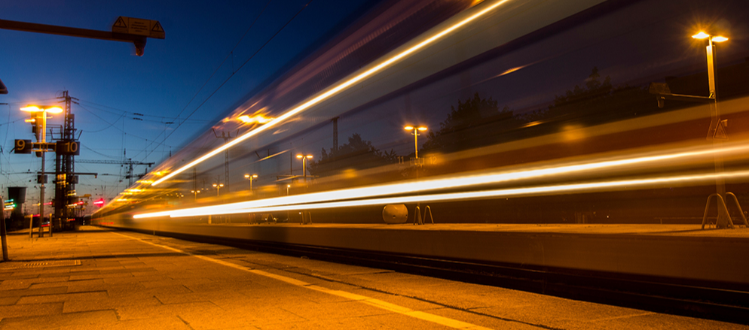
1. NAchtzug
1) Warst du schon mal mit dem Nachtzug unterwegs?

………………………………………………………………………………………………………………………………………………………………

2) Woran denkst du beim Wort ‚Nachtzug‘? Notiere mindestens acht deutsche Stichwörter.

1 …………………………………………………………… 2 ……………………………………………………………
3 …………………………………………………………… 4 ……………………………………………………………
5 …………………………………………………………… 6 ……………………………………………………………
7 …………………………………………………………… 8 ……………………………………………………………

3) Arbeitet zu zweit. Besprecht und notiert auf Niederländisch die Vor- und Nachteile von einer Reise mit dem Nachtzug.

Voordelen | Nadelen

4) Macht in der Klasse eine gemeinsame Liste von Vor- und Nachteilen.
Gibt es eurer Meinung nach mehr Vor- oder Nachteile von einer Reise mit dem Nachtzug?

………………………………………………………………………………………………………………………………………………………………
2. Sehen
1)
- Gleich siehst du dir ein Video mit dem Titel ‚Im Nachtzug von München nach Zagreb‘ an. Das Video ist in mehreren Teilen aufgeteilt. Du kannst eventuell nach jedem Teil das Video auf Pause stellen. Sieh dir das Video mit Untertiteln an.
- Sieh dir die Personen an und lies die Aussagen.
- Wähle während des Sehens, ob die Aussage zu dieser Person/diesen Personen passen (ja) oder nicht (nein).

Video: https://www.youtube.com/watch?v=MtVxZ1ggTVA

Person/Personen | Aussage | Ja | Nein
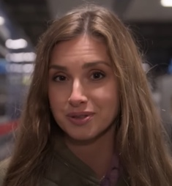  Alexandra | 1. Alexandra fährt zum ersten Mal in einem Nachtzug.
 | 2. Alexandra hat sich einen Sitzplatz gebucht.
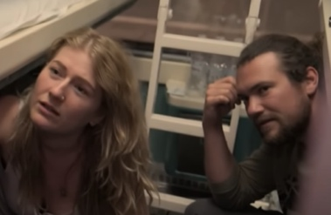  ein niederländisches Paar | 3. Das Paar hat diese Strecke (München – Zagreb) schön öfter zurückgelegt.
 | 4. Die Übernachtung im Zug lässt sich mit einer Übernachtung im Hostel vergleichen.
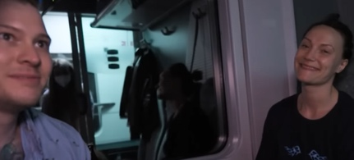  Nate und Tenisha | 5. Das Paar wird während dieser Reise noch öfter mit dem Zug fahren.
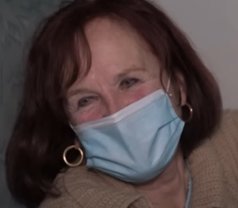  Frau Hermann | 6. Frau Hermann fühlt sich als Alleinreisende sicher.
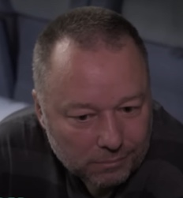  Boro | 7. Boro möchte wegen Flugangst nicht mit dem Flugzeug unterwegs sein.
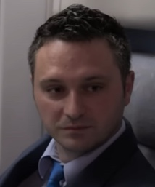  Mario | 8. Mario will unbedingt international fahren.
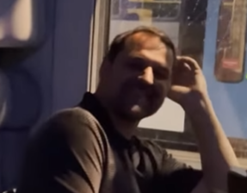  Christof | 9. Christof ist nicht ganz ehrlich über seine Nacht.
Jürgen | 10. Jürgen hat einen Riesenhunger.
die Polizei | 11. Die Polizei kontrolliert nur die Leute außerhalb Europas.
Tenisha | 12. Ohne andere Leute im Abteil ist es schon langweiliger.
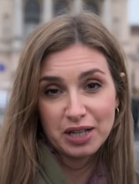  Alexandra | 13. Alexandra kommt ausgeruht in Zagreb an.

2) Seht euch noch mal eure Liste mit Vor- und Nachteilen an. Ergänzt die Liste, wenn nötig. Hat sich euer Bild von einer Reise mit dem Nachtzug geändert?

………………………………………………………………………………………………………………………………………………………………

3) Würdest du mal gern mit dem Nachtzug nach Kroatien fahren? Begründe deine Antwort.

………………………………………………………………………………………………………………………………………………………………

………………………………………………………………………………………………………………………………………………………………

4) Denke dir einen anderen, passenden Titel für das Video aus.

………………………………………………………………………………………………………………………………………………………………

Klimafreundlich reisen mit dem Nachtzug: Erfahrungen & Tipps
Unsere Erfahrungen mit dem Nachtzug
Mit dem Nachtzug fahren ist ideal. Man kann Zeit und auch Geld sparen, wenn man mit dem Zug (zum Beispiel InterRail-Ticket) unterwegs ist. Einen Ort am Abend verlassen und am nächsten Morgen in einer anderen Stadt, ja vielleicht sogar einem anderen Land aufwachen, was gibt es Schöneres? Das wunderbare monotone Rattern der Räder über die Gleise. Das Vorbeigleiten der Landschaft vor den Fenstern - es gibt kaum etwas Besseres, das mich zum Einschlafen bringt. Für meine Kinder ist es vor allem ein großes Abenteuer und auch sie schlafen gut.

Wenn man sich für den Nachtzug entscheidet, sollte man sich über den gewünschten Komfort klar sein. Es gibt normale Sitze oder Ruhesessel, Liegewagen und Schlafwagen.

Kategorien
Sitze/Ruhesessel
Die Sessel sind die günstigste Variante. Dabei gibt es eben die normalen Abteilwagen mit normalen Sitzen oder Ruhesessel, die etwas mehr Schlafkomfort bieten. Solche Sitze findet man vor allem in Frankreich, Großbritannien und Spanien. In den meisten Nachtzügen sind Sitzplatzreservierungen Pflicht.

Sitzplatzabteile sind meist nicht von innen abschließbar, also man muss besonders gut auf sein Gepäck achten. Am besten ist es, Wertsachen am Körper zu tragen und das Gepäck mit einem dünnen Stahlkabel mit Schloss am Gepäckregal abzuschließen. So ein Kabel mit Schloss kann sehr praktisch sein.

Da man in Großraumabteilen das Licht nicht ausschalten kann, ist eine Augenmaske sehr empfehlenswert. Ein weiterer Tipp sind Ohrenstöpsel und bequeme Kleidung.

Liegewagen
Liegewagen sind bequemer als Sitze, allerdings auch teurer. Wir haben als Familie immer Liegewagen gebucht. Im Liegewagen gibt es pro Abteil üblicherweise je Seite zwei oder drei Betten.

Die meisten Liegewagen sind klimatisiert und haben Steckdosen. Bettwäsche ist im Preis inbegriffen, manchmal liegt sie schon am Platz, manchmal holt man sie beim Zugbegleiter ab. Es können eigene Damenabteile reserviert werden. Die Abteile lassen sich von innen abschließen. Trotzdem sollte man seine Wertsachen immer gut im Auge behalten, am besten auch hier sehr körpernah aufbewahren.

Schlafwagen
Am teuersten aber gleichzeitig am komfortabelsten ist der Schlafwagen. Meist gibt es 2-4 Betten in einem Abteil.

Das Bett hat eine richtige Matratze. Jedes Abteil hat ein Waschbecken, manche haben auch eine eigene Dusche und ein eigenes WC.

Sicherheit
Solange man das Abteil abschließt und man seine Wertsachen nicht herumliegen lässt, ist es im Zug relativ sicher. Wir bewahren die Wertsachen, wie Geld, Pässe und Tickets immer unter dem Kopfkissen auf oder tragen sie in einer Gürteltasche um den Bauch. Das Abteil lässt sich in der Regel immer von innen verschließen. Jeder Wagen hat seinen eigenen Zugbegleiter, so dass dieser eigentlich auch immer eine Übersicht hat, wer zu welchem Abteil gehört.

Essen und Trinken
Beim Schlafwagen ist das Frühstück inbegriffen, das Angebot ist von Land zu Land unterschiedlich. Im Liegewagen bekommt man meist eine Flasche Wasser. Oft kann man sich beim Schaffner kleine Snacks und Getränke kaufen. Speisewagen befinden sich nur in wenigen Nachtzügen. Wir haben uns immer selbst versorgt und genug Essen und Trinken mitgenommen.

Quelle: https://www.mitkindimrucksack.de/unsere-erfahrungen-mit-nachtzug-und-kindern/ (bearbeitet)

3. Lesen
1) Lies zunächst die Fragen. Lies danach den Erfahrungsbericht von Nico und Ina und beantworte die Fragen auf Niederländisch.
1 Lies den ersten Absatz. Nico und Ina reisen mit vier Kindern. Wie gefällt ihnen die Reise mit dem Nachtzug mit Kindern? Begründe deine Antwort.

………………………………………………………………………………………………………………………………………………………………

2 Lies die Absätze Sitze/Ruhesessel, Liegewagen und Schlafwagen. Markiere im Text pro Kategorie die Eigenschaften.

3 Welche Tipps geben Nico und Ina zum Thema Sicherheit?

- ………………………………………………………………………………………………………………………………………………………………

- ………………………………………………………………………………………………………………………………………………………………

4 Welche Aussage zum Frühstück von Nico und Ina stimmt?

a Das Frühstück haben sie im Voraus im Speisewagen bestellt.
b Das Frühstück war für sie im Preis inbegriffen.
c Sie haben sich ein eigenes Frühstück mitgebracht.
d Sie haben sich ein Frühstück beim Schaffner gekauft.

2) Was denkst du: Wie viele Sterne (1-5) würde die Familie der Reise mit dem Nachtzug verteilen? Kreuze die Sterne an und schreibe aufgrund des Textes aus der Sicht der Familie eine kurze Beurteilung auf Deutsch.

Beurteilung Nachtzug
Titel:

Erfahrung:

